LES FDP DU HACK -TUTO CRACKER UNE CLE WEP.
Merci de bien lire toutes les consignes, car j'ai mis du temps à pouvoir les rédiger clairement.

Evitez de montrer ce tuto à n'importe qui, merci.

JE TIENS A PRECISER QUE CE TUTO SE FAIT VIA KALI LINUX OU BACKTRACK
SI VOUS N'AVEZ PAS UN DES DEUX TELECHARGEZ VIRTUAL BOX.

Ouvrez votre terminal
Tapez: iwconfig.

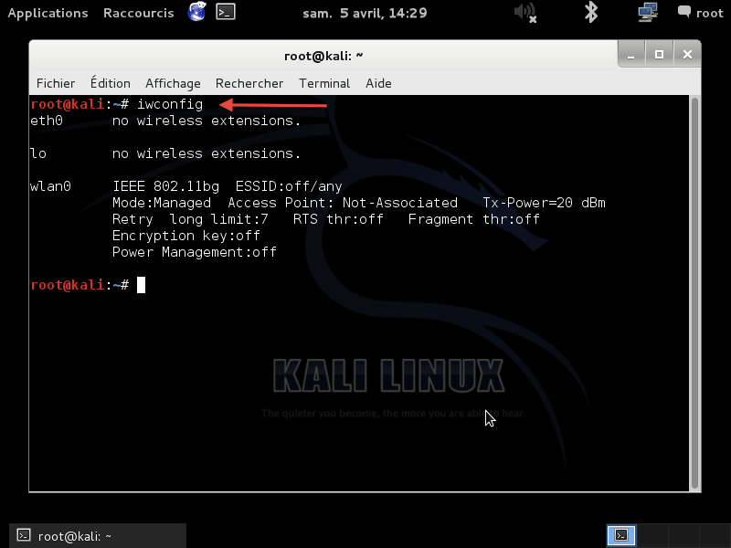
________________________________________________________________________________________________________________________________
Voila ce que vous devriez obtenir, il s'agit ici de détecter et savoir si notre carte wifi est interne, donc en général Wlan0 ou plutot externe en général Wlan1, pour ma part , l'on voit que la mienne est Wlan0._

Maintenant que l'on connais le nom de cette dernière nous allons la mettre en "mode monitor".
Donc tapez: airmon-ng start wlan0.
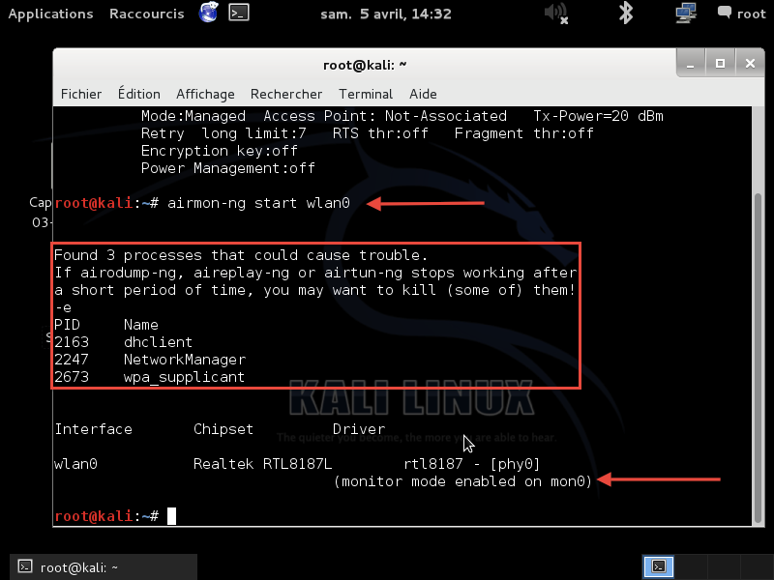

L'on voit en dessous "monitor monde enabled on mon0", ce qui veut dire que notre carte wifi est bien passée en mode monitor, cependant l'on voit aussi (dans le cadre) qu il y a 3 processes en cours qui peuvent être sources de trouble, nous allons donc tout simplement les killer comme le terminal nous le recommande comme ceci:

_________________________________________________________________________________________________________________________________
Voila notre interface:
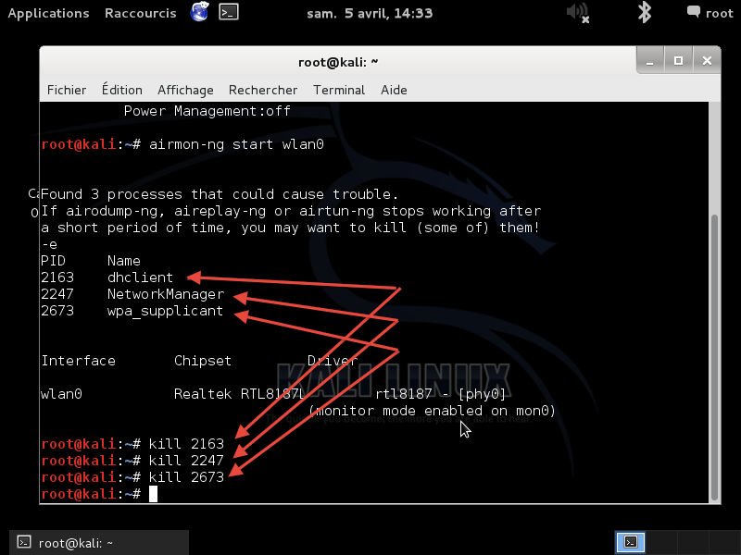
Maintenant que nous sommes en mode monitor et que rien ne risque de géner le bon fonctionnement de "fern" , on est bon et nous allons l'ouvrir.
Allez dans application/ Kali linux/ attaques sans fil/ fern-wifi-cracker
et ouvrez.

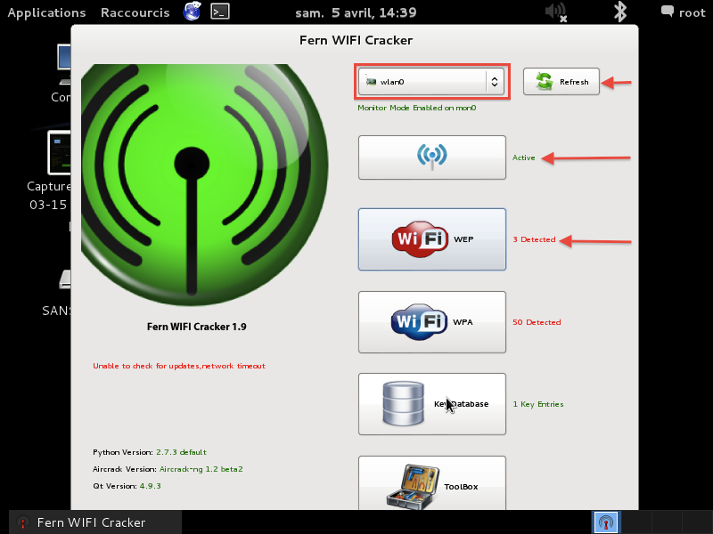
_________________________________________________________________________________________________________________________________
Voila notre interface:
Cliquez: refresh , selectionnez votre interface wifi (ici wlan0)
et cliquez sur la petite antenne afin de lancer la détection des reseaux disponibles autour de vous.
Ici je vais commencer par une clé wep, je vais donc cliquer sur "wep" afin de voir les trois réseaux qui s'offre a moi.
Nous arrivons ici:

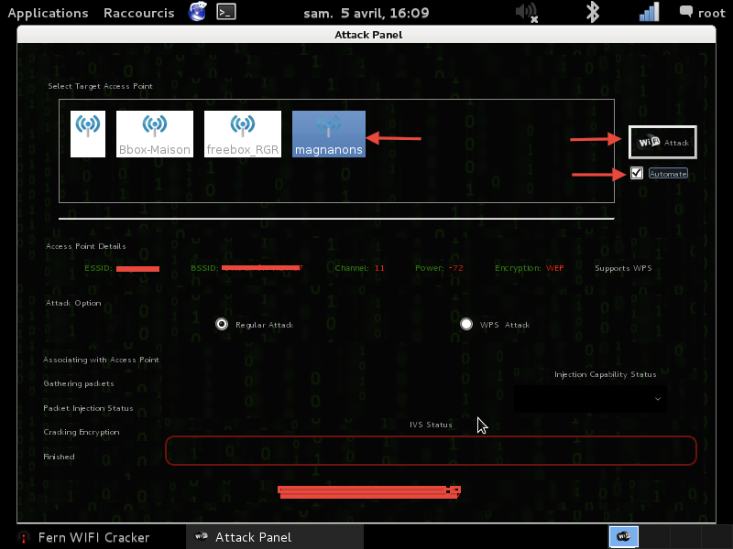
_________________________________________________________________________________________________________________________________Cliquez sur le réseau de votre choix, ensuite sur "automate" , puis enfin sur "attack"
Voila "fern" va s'occuper du reste , il n'y a plus qu'a le laisser faire et au bout d'une petite dizaines de minutes (temps en fonction de votre materiel, qualité du réseau etc) , vous allez avoir ceci avec la clé.
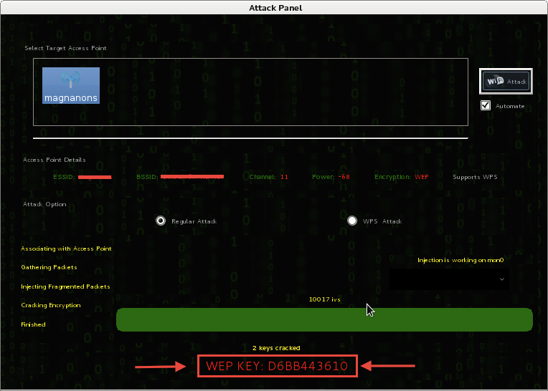
Maintenant si vous n'avez pas de clé wep disponible autour de vous, rassurez vous vous allez pourvoir craquer pas mal de clé wpa sans dico et aussi simplement qu'une wep (seul la durée différe) pour cela il suffit qu'elle disposent de la faille wps.
Pour ce faire , dans votre interface ciquez sur wpa au lieu de wep.
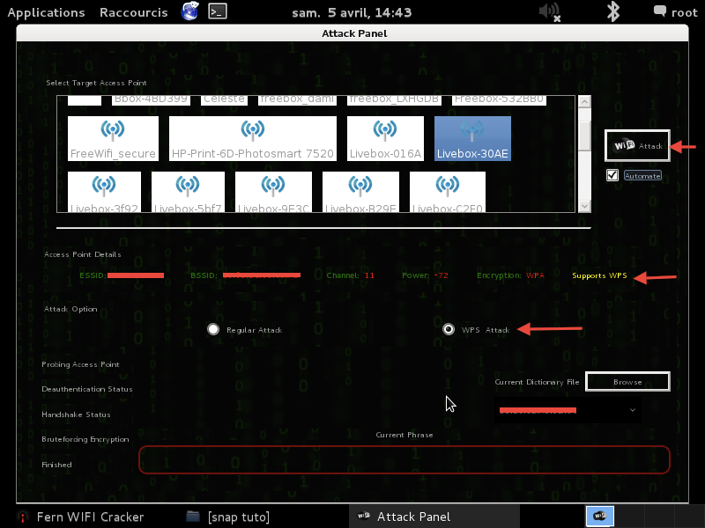
_________________________________________________________________________________________________________________________________
Maintenant c'est (presque) pareil.
Sélectionnez votre cible en vous assurant que "wps" en jaune soit bien la, faites wps attack, maintenant automate et enfin attack.
Il n'y a plus qu'a attendre , plus ou moins longtemps toujours en fonction de certains facteurs..(entre 1H et trés longtemps)

Merci d'avoir lu .
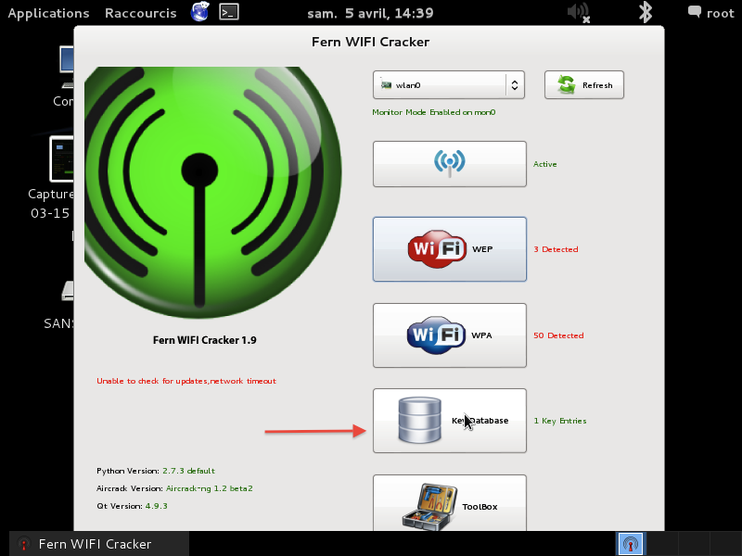
Je ne vous montrerai pas le résultat de celle là car le temps me manque.
Sachez également que toutes vos clés craquées seront enregistrées ici.

